**机密★启用前**

**2023年全省普通高中学业水平等级考试**

**历史**

**注意事项**

**1.答卷前、考生务必将自己的姓名、考生号等填写在答题卡和试卷指定位置。**

**2.回答选择题时，选出每小题答案后，用铅笔把答题卡上对应题目的答案标号涂黑如需改动，用橡皮擦干净后，再选涂其他答案标号。回答非选择题时，将答案写在答题卡上写在本试卷上无效。**

**3.考试结束后，将本试卷和答题卡一并交回。**

**一、选择题：本题共15小题，每小题3分，共45分。每小题只有一个选项符合题目要求。**

1. 私有财产是生产力发展到一定程度的产物。下列与陶器相关的考古发现中，可以用来作为私有财产已出现证据的是（ ）

A. 遗址出土有陶器和较多陶器碎片

B. 多人合葬墓随葬品有陶钵、陶罐、骨器等

C. 单人墓随葬品有陶器、石磬、玉钺等百余件

D. 陶器上绘有丰富多彩的几何图案和动植物纹样

2. 先秦贵族尚马车，贱牛车，此风秦汉犹存。及至东汉晚期，天子至士因牛车慢、稳、宽敞、严密，可障帷设几、任意坐卧而竞相乘坐，出行乘牛车遂成为一种风尚。这种“风尚”反映了（ ）

A. 政治衰颓的时代景象 B. 戒奢尚俭的社会风气

C. 重农崇耕的思想观念 D. 豪强势重的政治现实

3. 下图为西汉与隋京畿区示意图。与西汉相比，隋京畿区的变动是为了（ ）

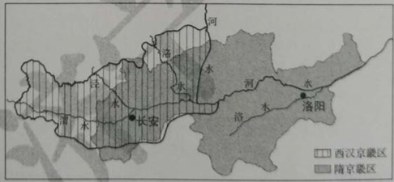

A. 减少制度变革阻力 B. 拓宽财政收入来源

C. 促进中原地区民族交融 D. 缓解关中地区经济压力

4. 北宋理学家张载认为：“封建者，天下之事，分得简则治之精，不简则不精，故圣人必以天下分之于人，则事无不治者。……为天下者，奚为纷纷必亲天下之事?”这表明张载主张（ ）

A. 扩大地方权力 B. 恢复郡国并行制度

C. 健全中央机构 D. 简化官员选任程

5. 下表为1871～1921年中国进口的棉布、棉纱、钢铁、米等四类货物在进口总值中的占比(%)情况。其中甲是（ ）

|  |  |  |  |  |  |
| --- | --- | --- | --- | --- | --- |
| 比重年份 | 货物 | 甲 | 乙 | 丙 | T |
| 1871～1873 | | 2.8 | 30.2 | 0.9 | 0.9 |
| 1881～1883 | | 58 | 22.8 | 03 | 1.1 |
| 1891～1893 | | 14.6 | 20.5 | 5.9 | 1.8 |
| 1901～1903 | | 18.6 | 19.7 | 4.2 | 1.7 |
| 1909～1911 | | 12.8 | 16.7 | 4.8 | 3.0 |
| 1919～1921 | | 9.6 | 18.4 | 2.4 | 5.0 |

A. 钢铁 B. 棉纱 C. 米 D. 棉布

6. 下面为1919年12月《少年社会》的创刊宣言。这表明该刊编者认识到（ ）

少年社会有两个意思：(一)少年的社会。(二)社会的少年。

少年的社会，是有少年精神气象的社会——进步的社会。

社会的少年，是有社会生活情感的少年——协助的少年。……

怎样使现在少年变成社会的少年，现在社会变成少年的社会，这就是我们的宗旨

A. 互助协作是挽救危亡的主要手段 B. 人的解放和社会改造是时代使命

C. 青年学生是宣传社会主义的主力军 D. 理性觉醒和教育革新是革命的前提

7. 1938年7月，陕甘宁边区民众剧团正式成立。剧团演出时，会在戏台两边挂起“中国气派，民族形式，工农大众，喜闻乐见；明白世理，尽情尽理，有说有笑、红火热闹”的对联民众剧团常年在边区巡回演出，深受欢迎。该剧团的主要任务是（ ）

A. 创新民族文化宣传方式

B. 团结工农建设边区政权

C. 动员民众投身民族民主革命

D. 落实中国共产党的群众路线

8. 1956年，毛泽东在谈到国家与工厂的关系时指出：“统一性和独立性是对立的统一，要有统一性，也要有独立性。……各个生产单位部要有一个与统一性相联系的独立性，才会发展得更加活泼。”毛泽东强调的是（ ）

A. 适当提高工厂的生产经营自主权 B. 适度发挥市场的调节作用

C. 平衡工商企业改造中的公私关系 D. 鼓励个体私营经济的发展

9. 新中国成立以来，中国十分重视与周边国家的交往：20世纪50年代，提出和平共处五项原则；2003年，提出“睦邻、安邻、富邻”的周边外交政策；中共十八大以来，坚持“与邻为善、以邻为伴”的外交方针，突出体现“亲、诚、惠、容”的外交理念。这主要是为了（ ）

A. 消除分歧增进互信

B. 构建均衡发展格局

C. 深化合作共谋发展

D. 改善全球治理体系

10. 自罗马共和国晚期起，拱门形制逐渐成为古罗马建筑的一个显著特色。据图3可知，人类文明交往（ ）

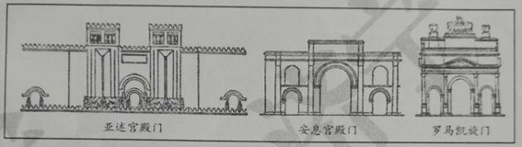

A. 促进了文化艺术的融合 B. 推动了区域文化的统一

C. 改变了文化中心的分布 D. 重塑了民族文化的内核

11. 1648年形成的威斯特伐利亚体系，承认了瑞士和荷兰独立，划定了欧洲大陆各国国界；1815年形成的维也纳体系，恢复了拿破仑战争前的欧洲均势，创立和重建了一些国家。这反映了欧洲（ ）

A. 国际协调机制更趋合理 B. 国家主权意识不断增强

C. 各国完成了向民族国家转变 D. 大国主导的政治格局被打破

12. 下图为某一时期欧洲主要殖民国家在美洲和非洲的殖民地分布示意图。这一时期（ ）

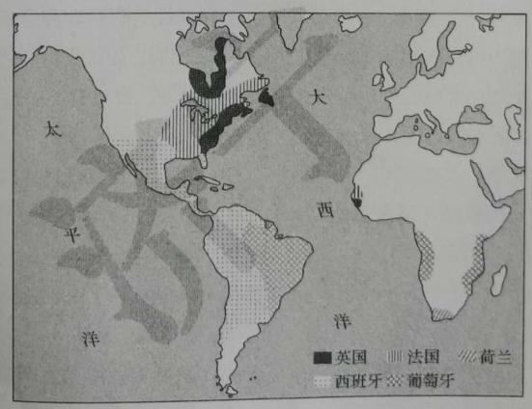

A. 拉丁美洲民族独立运动兴起 B. 大西洋三角贸易已走向衰落

C. 西、葡殖民优势逐渐被打破 D. 倾销工业品是主要掠夺手段

13. 19世纪后期，用变异和自然选择揭示生物界演化规律的《物种起源》与用经济力量和经济学原理揭露资本主义制度秘密的《资本论》,在哲学、神学和社会政治学说中引起巨大震荡。这是因为二者都（ ）

A. 总结了工业社会的发展规律

B. 推动了科学革命的深入发展

C. 冲破了神学对人们思想的束缚

D. 发现了斗争是人类进步的原因

14. 1961年，加纳领导人克瓦米·恩克鲁玛在其著作中指出，非洲许多地区在文化、语言和思想上确实存在着很大差异，但“我们都是非洲人，这是基本的事实……语言、文化和政治体制不同所带来的困难并不是不能战胜的”。他力图（ ）

A. 实现非洲各国的独立 B. 建立非洲国家的联合

C. 保持非洲地区文化的多元性 D. 解决非洲内部发展的不平衡

15. 下图为1949～1985财政年度美国联邦政府研发投资中用于国防研究的占比(%)情况影响其变化的主要因素是（ ）

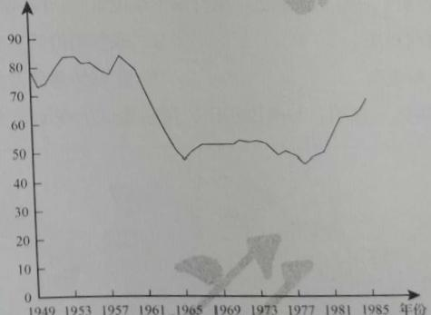

A. 国内经济的发展状况 B. 对外战争的频度烈度

C. 国际科技竞争的压力 D. 政府外交战略的调整

**二、非选择题：本题共4小题，共55分。**

16. 阅读材料，回答问题。

程元通控告棚民案

乾隆朝后期及嘉庆朝，大批异籍农民涌入安徽等地，就山搭棚，垦荒为生，被称为棚民。乾隆五十九年，安徽徽州休宁程氏的一些族人私下将山场租给棚民种苞谷。随着开种山场规模扩大，部分族人与棚民发生纠纷并持续多年，遂于嘉庆十二年以族长程元通名义派程怡仁到都察院控告棚民。

程氏状词

“我们住居地方，环抱皆山，祸遭流匪方会中等向无业地棍程金谷等盗租山场，搭棚纠集多人，私行开垦，种植苞谷，以致山倾石泄，涨塞河道，山上坟茔尽行挖掘，山下田庐皆受其害。该棚匪千百成群，实为地方之患”

嘉庆上谕

“或设立禁约，责令逐渐迁移，或勘定界址，就地妥为安插，不致无籍之徒愈聚愈多，日久为害地方，亦不至驱逐过骤，激成事端。……以期永杜争端，辑宁民业为要。”

地方处理意见

酌断山主退还部分租价银，“方会中等遵即拆棚领银，挈属回籍”。其他棚民，或“酌定章程，分年饬令退山”或“呈明入籍，照旧编甲"。程怡仁“照虚捏情节混供……杖九十，徒二年半。据供母老丁单，斥县查明照例办理”。其他人等，按律处理。嗣后，禁“山场混召异籍之人搭棚开垦”,“严定专条，有犯从重科罪”,令各族长、祠长“勒石公祠中，俾共知警惕”。

——摘编自中国第一历史档案馆《嘉庆朝安徵浙江棚民史料》

（1）该案主要是由哪些矛盾引发的?

（2）案件的处理体现了当时社会治理的哪些特点?

17. 阅读材料，回答问题。

书中的时代·时代中的书

表1、表2是晚清某位思想家(1809～1874)代表作的目录摘编和版本情况。

表1

|  |
| --- |
| (一) |
| 汰冗员议广取士议厚养廉议减兵额议…… |
| (二) |
| 均赋税议兴水利议筹国用议罢关征议…… |
| (三) |
| 重儒官议改科举议改会试议 |
| 停武试议…… |
| (四) |
| 收贫民议稽户口议严盗课议 |
| 复宗法议…… |
| (五) |
| 制洋器议善驭夷议采西学议重专对议…… |

表2

|  |  |
| --- | --- |
| 稿本 | 成书于咸丰十一年(1861) |
| 抄本 | 1861年后在士大夫中广泛流传 |
| 津河广仁堂刻本 | 光绪九年(1883) |
| 江西豫章刻本 | 光绪十年(1884) |
| 弢园老民活字印本 | 光绪十一年(1885) |
| 潘氏敏德堂刻本 | 光绪十八年(1892) |
| 丰城余氏刻本 | 光绪二十三年(1897) |
| 弢园老民铅印本 | 光绪二十三年(1897) |
| 文瑞楼石印本 | 光绪二十三年(1897) |
| 聚丰坊校刻本 | 光绪二十三年(1897) |
| 冯世激刻本 | 光绪二十四年(1898) |
| 上海书局石印本 | 光绪二十四年(1898) |
| 仿泰西法石印本 | 光绪二十四年(1898) |
| 北洋官书局石印本江右两仪堂刻本 | 光绪二十四年(1898) |
| 关中味经官书局刻本 | 光绪二十四年(1898) |

——据《江苏艺文志》等

（1）书中的时代是一个怎样的时代?

（2）表2对我们了解这部书在时代中作用有什么帮助?谈谈你的看法。

18. 阅读材料，回答问题。

一份人才招聘启事

1981年9月17日，深圳市蛇口工业区在《广州日报》登载了一份人才招聘启事。

为适应我区建设发展需要，经上级批准，拟在广州招收一批有志于企业管理的技术人才，进行企业管理、外贸业务和商业英语等知识的培训，为期一年。结业后，由我区统一分配到区内各企业工作。

凡符合下述条件的职工均可报考：

1、坚持四项基本原则，道德品质好，谈吐及待人接物坚持“五讲四美”;

2.大专院校理工和财经专业毕业，有一定的实际工作经验；

3具有初等英语基础；

4.有一定的社会知识和中文水平；

5.年龄在45岁以下，身体健康。

——居南兆旭《深圳记忆：1949—2009》

结合材料，以“深圳·窗口”为题写一则历史短文。（要求：表述成文，叙述完整；立论正确，史论结合；逻辑严密，条理清晰。）

19. 阅读材料，回答问题。

历史的折页：1924年温布利博览会

20世纪初，英国提出了与自治领和殖民地举办一次博览会的计划。因为第一次世界大战爆发，这一计划搁浅。一战后，计划重启。1924年，博览会在伦敦温布利举办。下图为本次博览会规划示意图和相关展览内容

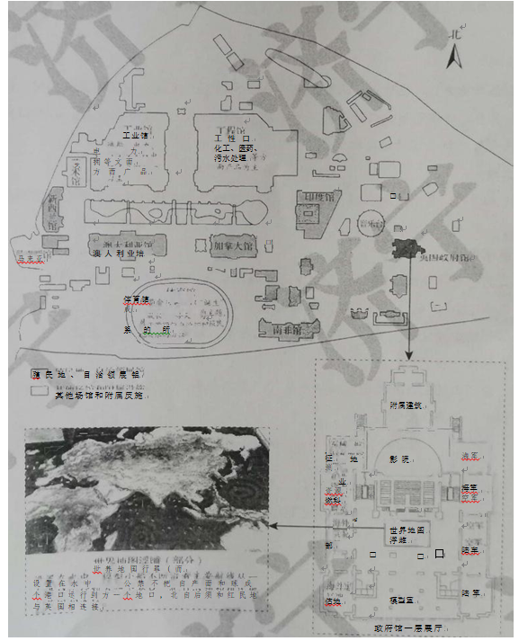

——据《谢菲尔德每日电讯》等

材料中哪些信息可以作为解释英国为什么举办这次博览会的证据?概括说明理由。

**机密★启用前**

**2023年全省普通高中学业水平等级考试**

**历史**

**注意事项**

**1.答卷前、考生务必将自己的姓名、考生号等填写在答题卡和试卷指定位置。**

**2.回答选择题时，选出每小题答案后，用铅笔把答题卡上对应题目的答案标号涂黑如需改动，用橡皮擦干净后，再选涂其他答案标号。回答非选择题时，将答案写在答题卡上写在本试卷上无效。**

**3.考试结束后，将本试卷和答题卡一并交回。**

**一、选择题：本题共15小题，每小题3分，共45分。每小题只有一个选项符合题目要求。**

【1题答案】

【答案】C

【2题答案】

【答案】A

【3题答案】

【答案】D

【4题答案】

【答案】A

【5题答案】

【答案】B

【6题答案】

【答案】D

【7题答案】

【答案】D

【8题答案】

【答案】A

【9题答案】

【答案】C

【10题答案】

【答案】A

【11题答案】

【答案】A

【12题答案】

【答案】C

【13题答案】

【答案】D

【14题答案】

【答案】B

【15题答案】

【答案】A

**二、非选择题：本题共4小题，共55分。**

【16题答案】

【答案】（1）【参考答案】棚民聚集过多与当地基层社会治安不稳定的矛盾；棚民租种程氏族人山场与当地族人生活环境被破坏的矛盾。

（2）【参考答案】从中央到地方重视；法律与教化的结合；宗族治理的色彩。

【17题答案】

【答案】（1）民族危机与救亡图存的时代；西学东渐的时代；传统与现代并行的时代。

（2）从1861年到1883年，该作品的抄本在士大夫中流传，可以反映士大夫重视作品的主张，但从侧面认识清政府没有正式接纳该思想，受到顽固派的阻扰。从1883年到1892年，该作品不断地被民间刊刻，有助于认识到洋务运动开展后社会的变化。从1897年到1898年，该作品民间刊刻更加频繁可以反映甲午战败后国人救亡图存意识的增强。

【18题答案】

【答案】【参考答案】  
示例：深圳——中国改革开放的窗口  
1978年12月，伴随着十一届三中全会的召开，党和国家的工作中心转移到经济建设上来，中国也开启了改革开放的进程，实现了伟大的历史转折。1980年5月，中央决定在深圳、珠海、汕头、厦门设立经济特区，采取多种形式吸引和利用外资，学习国外先进技术和经营管理方法。深圳优越的地理位置，靠近港澳台，便于发挥对外窗口的功能。  
为进一步推进开放，实现吸引和利用外资，学习国外先进技术和经营管理方法的目标，1981年9月，深圳蛇口工业区发布人才招聘启事，招收企业管理的技术人才，进行企业管理、外贸业务和商业英语等知识的培训。从招聘启事的信息中可以看到当时深圳发展的缩影，应聘人员需要坚持四项基本原则，道德品质好，坚持“五讲四美”，体现了社会主义性质以及社会主义精神文明建设的开展；理工、财经专业毕业、有初等英语基础，这是对企业管理技术人才的初步要求，反映了学习国外先进技术和经营管理方法的目的；有一定的社会知识和中文水平是对应聘人员综合能力的要求，以及在对外交流中的必备技能；年龄在45岁以下，身体健康，说明招聘条件比较广泛，也反映了中国当时对人才的需求以及人才的稀缺性。所有招聘条件，其目的都是为了学习国外先进技术和经营管理方法，培养人才。  
综上所述，深圳，做为中国改革开放的窗口，其对人才的需求体现了中国改革开放进程中的一个缩影。深圳等经济特区的建立，开启了中国的现代化建设进程，是实现中华民族伟大复兴的征程中的关键一环。

【19题答案】

【答案】【参考答案】  
证据：英国政府馆中关于英国军事、经济以及文化的展示；工业馆和工程馆的修建；英国所属自领地和殖民地的场馆布局；世界地图浮雕；艺术馆的设置等。  
理由：博览会展示了英帝国辽阔的疆域、丰富的资源以及文化的多样性，有助于重塑战后英国民众的自信心；殖民地的异域风情，在东西方对比差异中印证西方文明的优越性，潜移默化的传播了帝国主义的价值观念；一战后自领地和殖民地争取独立的背景下，通过博览会来加强团结与促进贸易交流，来缓解战后英国疲软的经济以及稳固帝国内部关系；艺术展览在于展示一种更加真实的民族特性，预示帝国内部关系的调整。